Att välja gravplats

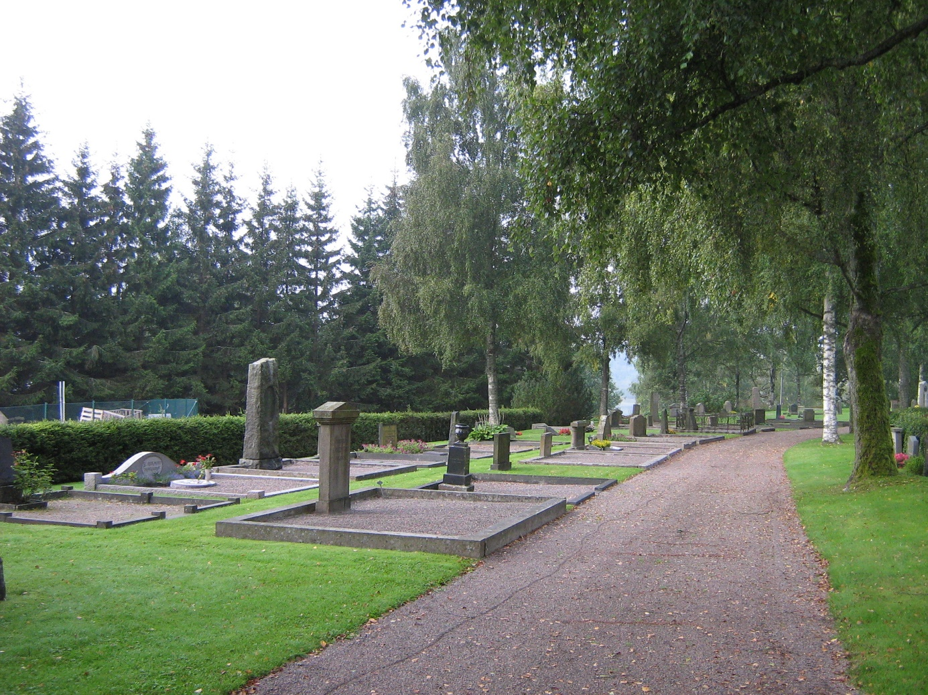

Information om våra olika typer om gravar - gravskick som finns i Ulricehamns pastorat



Olika gravskick

I Ulricehamns pastorat kan vi erbjuda fem olika gravskick för gravsättningar. Kistgravplats, urngravplats, ask och gemensam kistgravplats, ask- och kistgravlund samt minneslund. Vi vill informera om våra gravskick med denna folder.

Kistgravplats

Kistgravplatsen är historiskt sett det vanligaste gravskicket och finns i olika storlekar. Det finns kistgravplatser med plats för en kista och de med plats för fler kistor.
I en kistgravplats sänks kistan i jorden, en s.k. jordbegravning. För gravplatsen finns en gravrätt på 25 år som kan förlängas med 25 år när gravrättstiden har gått ut. När ytterligare en gravsättning sker i kistgravplatsen så förlängs gravrätten automatiskt. Sist gravsatt i graven ska alltid ha 25 års gravrätt.
Gravrättsinnehavaren får sätta upp gravanordning och smycka gravplatsen med växter, blommor och ljus.
En kistgravplats kan kompletteras med gravsättning av urnor.
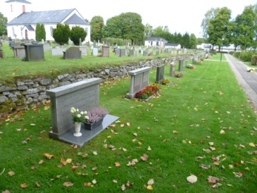
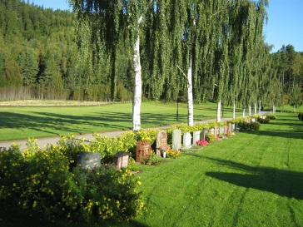
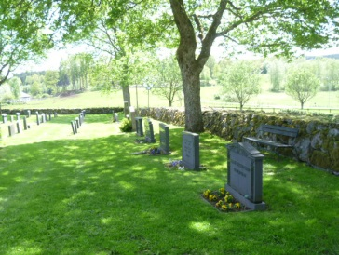
Detta gravskick finns på alla våra kyrkogårdar i pastoratet förutom på Gamla kyrkogården i Ulricehamn samt Södra Vånga kyrkogård.
Urngravplats
Urngravplatser är numera det vanligaste gravskicket. Det finns urngravplatser med plats för 8–15 urnor.
För urngravplatsen finns en gravrätt på 25 år som kan förlängas med 25 år när gravrättstiden har gått ut. När ytterligare en gravsättning sker i urngravplatsen så förlängs gravrätten automatiskt. Sist gravsatt i graven ska alltid ha 25 års gravrätt.
Gravrättsinnehavaren får sätta upp gravanordning och smycka gravplatsen med växter, blommor och ljus.
Detta gravskick finns på alla våra kyrkogårdar i pastoratet.
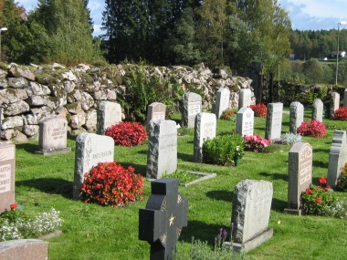
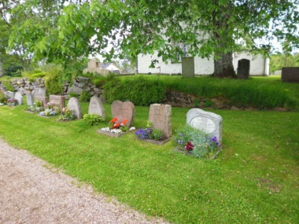

Ask- och gemensam kistgravplats
Ask- och kistgravplatsen är en utveckling av urn-och kistgravplatsen och är ett gravskick med begränsad gravrätt avseende gravanordning, utsmyckning och skötsel.
En ask- och kistgravplats upplåts med gravrätt i 25 år som kan förlängas med 25 år när gravrättstiden har gått ut. När ytterligare en urna ska gravsättas i befintlig gravplats så förlängs gravrätten automatiskt, sist gravsatt i graven ska ha 25 års gravrätt.
Askgravplatsen har plats för 2–6 urnor, gemensamma kistgravplatsen har plats för två kistor, följaktligen ska det finnas en gravrättsinnehavare. Namnplattan har plats för 2 namn samt födelse- och dödsdatum. Anhöriga får närvara vid gravsättningen.
Kyrkogårdsförvaltningen ansvarar för den kollektiva planteringen i anslutning till eller inom gravplatsen. Anhöriga får sätta lösa blommor eller ljus i vas/ljushållare som kyrkogårdsförvaltningen sedan plockar bort efter behov.
Våra ask- och gemensamma kistgravplatser är utformade på lite olika vis och finns i två prisklasser. Kostnad för namnskylt samt gravskötsel tas ut av dödsboet efter den avlidne.
Askgravplatserna finns på följande kyrkogårdar: Ulricehamns området: Vist kg, Gamla kg, kapell kg i Ulricehamn, Brunns kg. Åsunden området: Tvärreds kg, Gällstad & Säms kg, Grönahögs kg. Södra ving, Hällstad och Timmele området, Timmele kg och Härna kg. Redväg och Hössna området: Hössna kg, Gullereds kg, Strängsereds kg, Liareds kg, Humla kg, Dalums kg samt Knätte kg.
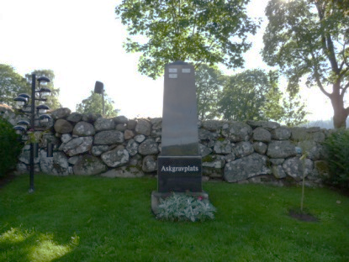
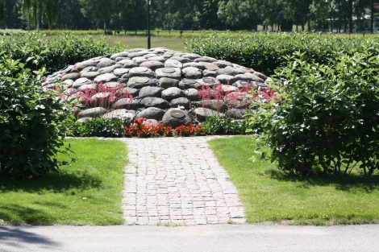
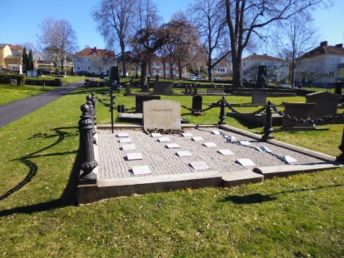
På Vist kyrkogård finns även en gemensam kistgravplats.
Ask-och kistgravlund
Ask- och kistgravlunden har utvecklats från minneslunden och har därmed en kollektiv karaktär. Gravsättningen sker utan upplåtelse av gravrätt. I varje gravplats finns det plats för en urna. På namnplattan finns plats för ett namn samt födelseår och dödsår. Namnplattan sitter uppe i 25 år och tas sedan bort.
Gravsättning sker i kronologisk ordning. Anhöriga får vara närvarande vid gravsättningen.
Kyrkogårdsförvaltningen ansvarar för den kollektiva planteringen i anslutning till eller inom en gruppering av ask- och kistgravlundarna. Anhöriga kan sätta lösa blommor eller ljus i vas/ljushållare som kyrkogårdsförvaltningen sedan plockar bort efter behov.
Ask-och kistgravlunden ger minneslundens frihet från skötselansvar men utan minneslundens krav på anonymitet.
Våra ask- och kistgravlundar är utformade på olika vis. En kostnad för namnskylt tas ut av dödsboet efter den avlidne.
Askgravlundar finns på följande kyrkogårdar: Ulricehamns området, Gamla kg, Kapellkyrkogården och Vist kg.. Åsunden området, Gällstads & S Säms kg, Marbäcks kg, Tvärreds kg och Finnekumla kg. Södra ving, Hällstad och Timmele området, Södra Vings kg, Fänneslunda-Grovare kg, Murums kg och Varnums kg. Redväg och Hössna området, Kölaby kg, Blidsbergs kg, Dalums kg, Liareds kg och Böne kg.
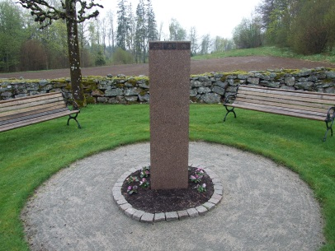
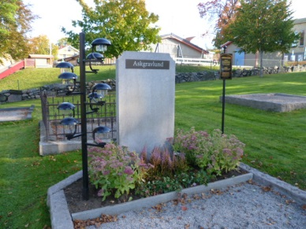
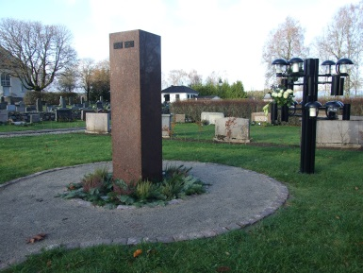
På Finnekumla kyrkogård finns även en gemensam kistgravlund.

Minneslund
Minneslunden är en gemensam gravplats för askor med anonym karaktär där den avlidnes aska grävs ner. Detta gravskick är utan gravrätt.
Gravsättning sker under lämplig årstid vanligtvis under maj – oktober månad och utförs av kyrkogårdsförvaltningens personal. Anhöriga får inte närvara under gravsättningen.
Kyrkogårdsförvaltningen ansvarar för den kollektiva planteringen i anslutning till minneslunden.
Anhöriga kan sätta lösa blommor eller ljus i vas/hållare som kyrkogårdsförvaltningen sedan plockar bort efter behov.
Minneslund finns på Vist kyrkogård, Gällstad & S Säms kyrkogård, Hällstads kyrkogård samt Möne kyrkogård.

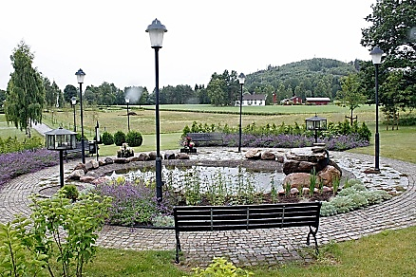
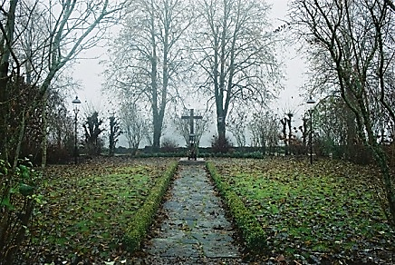

Gravsättning på annan plats än begravningsplats
Möjlighet att strö ut aska på annan plats än begravningsplats finns. Ansökan ska göras hos länsstyrelsen som vid bifall ställer villkor för var och hur askan får spridas över land eller vatten. En ansökan om tillstånd kan inte prövas i förväg, utan först när det finns en avliden. Det är dödsboet/anhöriga som kan söka tillstånd för utströende av aska.

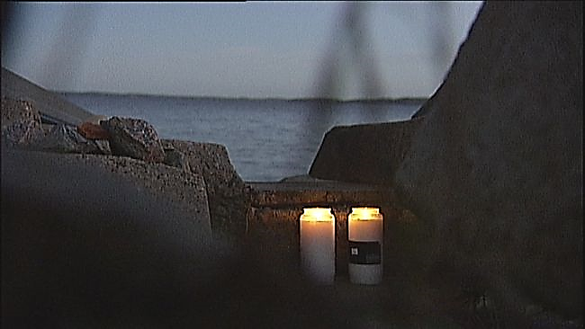

Mer information finns på vår hemsida www.svenskakyrkan.se/ulricehamn eller så är ni välkomna att ringa eller besöka kyrkogårdsexpeditionen i Vist.

Kontakta oss om Du vill veta mer.

Besöksadress: Kyrkogårdsförvaltningen, Vists kyrkogård
Postadressen: Ulricehamns pastorat, Västra kyrkogatan 3B,
523 30 Ulricehamn
Telefon: 0321-171 00
E-post: ulricehamns.kyrkogardsforvaltning@svenskakyrkan.se
www.svenskakyrkan.se/ulricehamn

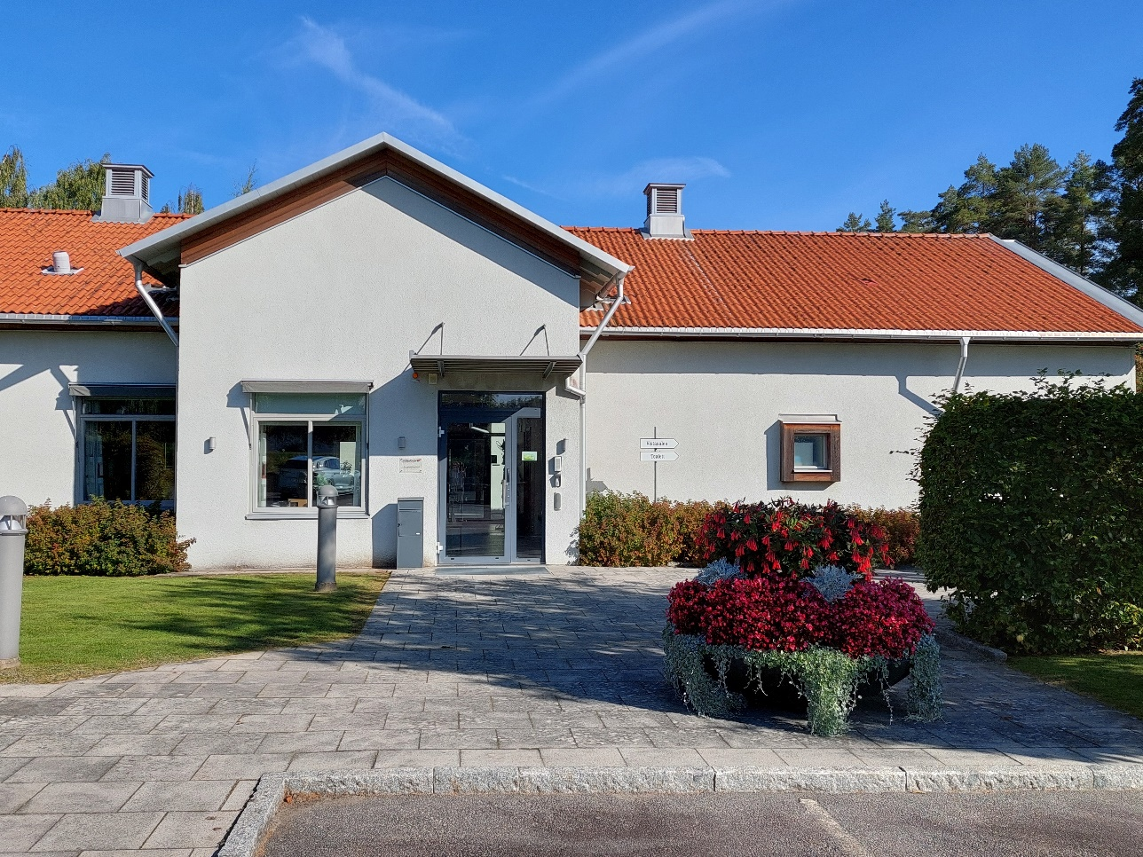

Kyrkogårdsexpeditionen i Vist
2025-09-17

